UR-100 GunMetal компании URWERK: взять солнце в свидетели

Женева, 22 января 2020 г.
Во все времена и на всех широтах люди воздевали глаза к небу в поисках ориентиров. В подобных наблюдениях им открылась истина: положение солнца – основа нашего восприятия времени, наша универсальная веха. Поскольку ритм нашей жизни – на Севере как на Юге, на Востоке как на Западе – инстинктивно задается траекторией солнца у нас над головой.
Что в таком случае может быть более естественным, чем посвятить целую коллекцию этому безмолвному путешествию? Итак, URWERK представляет UR-100 GunMetal – новая версия коллекции «SpaceTime».

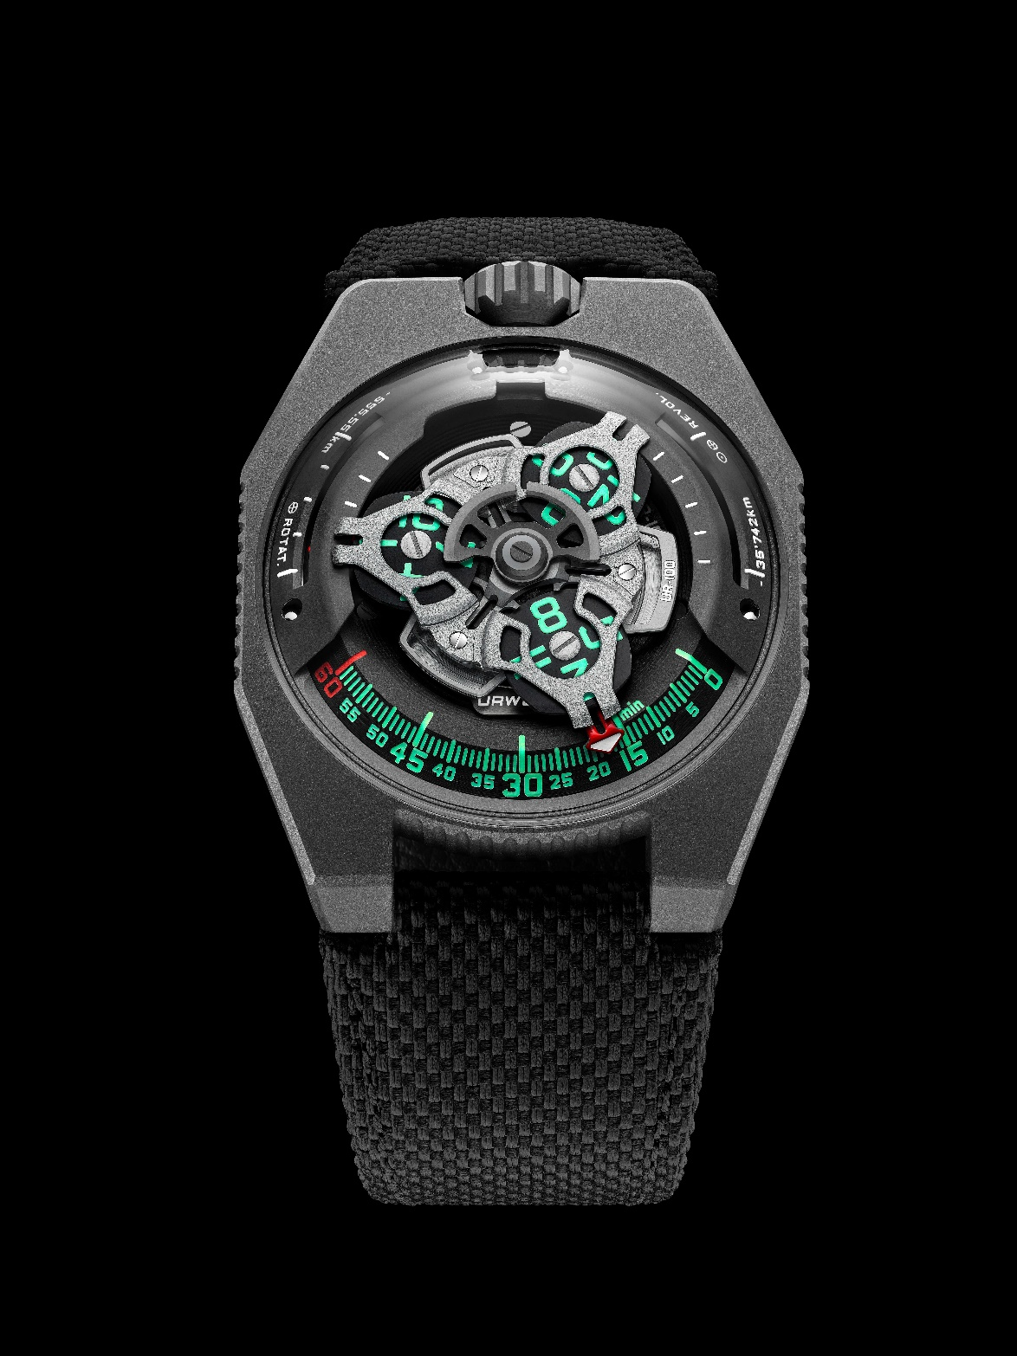

«UR» в слове URWERK отсылает к названию древнего города Ур в Месопотамии. За 6000 лет до нашей эры его жители, шумеры, первыми определили единицу времени как ритмичную смену 12 эквивалентных периодов, наблюдая за перемещением солнечной тени по их зданиям. Так был заложен фундамент отсчета времени, которым мы пользуемся до сих пор. С той поры единицы измерения стали более точными, хронометры – более изощренными, но по-прежнему очевидно одно: наши дни сменяют друг друга по мере того, как совершается наше безмолвное путешествие вокруг солнца. Пассажиры находящейся в постоянном движении планеты, мы предпринимаем, можно сказать, не осознавая того, путешествие в миллиарды километров в год со средней скоростью 30 км/сек. Путешествие, которое заключается во вращении и движении по орбите. И это движение становится осязаемым благодаря циферблату UR-100 GunMetal.

В модели UR-100 GunMetal к сателлитным указателям часов и минут добавляются новые данные. Минутная стрелка, пройдя 60-ю отметку, исчезает, чтобы вновь появиться в качестве счетчика километров. Она ведет отсчет тех 555 километров, которые жители Земли проходят каждые 20 минут. Этот показатель соответствует средней скорости вращения Земли, рассчитанной в зоне Экватора. В противоположной части циферблата воспроизводится еще одна информация: о вращении Земли вокруг солнца из расчета 35 740 километров за 20 минут. На циферблате UR-100 GunMetal часы и километры удостаиваются таким образом равного статуса, уравниваются в качестве шкалы величин, единицы которой окрашиваются в раскаленный зеленый оттенок, когда указывают время, и в сверкающий белый, когда речь идет о километрах. Феликс Баумгартнер, часовых дел мастер и один из основателей компании URWERK, говорит: «Эта модель вдохновлена подарком, который я получил от отца Джери Баумгартнера – известного реставратора старинных маятниковых часов. Я имею в виду маятник, изготовленный Гюставом Сандозом ко Всемирной выставке 1893 года. Его особенность заключалась в том, что вместо времени он указывал расстояние, пройденное Землей в зоне Экватора». Мартину Фраю, дизайнеру и сооснователю URWERK, пришлось побороться, чтобы добавить этот указатель на циферблат модели UR-100: «На мой взгляд, часы – это одновременно материальное и абстрактное воспроизведение нашего положения на Земле. Они как бы пригвождают нас в данный момент времени к определенной широте, оставаясь при этом свидетелем эфемерности нашего положения».

Под крышкой корпуса UR-100 тикает калибр 12.01 URWERK, оснащенный часовым указателем с тремя сателлитами. Сателлит-указатель точного времени скользит от отметки 0 до отметки 60 вдоль минутной шкалы. Он выполнен из алюминия, а затем подвергнут пескоструйной и микродробеструйной обработке после анодного оксидирования. Каждый винтик сателлитов обработан круговым сатинированием. Сами сателлиты крепятся на карусели из латуни, подвергнутой пескоструйной обработке и обработке рутением. Конструкция, управляющая часовым указателем, сделана из алюминия с пескоструйной и микродробеструйной обработкой. За автоподзавод UR-100 отвечает двунаправленный ротор, который регулируется профилированным винтом Windfänger.

Внешний вид корпуса UR-100 вызывает эффект «дежа вю». Это объясняется тем, что часы воскрешают в памяти верных поклонников URWERK эстетику самых первых моделей независимого бренда. «Мы позаимствовали ряд деталей у наших первых творений и разложили на составляющие сам подход. Один лишь пример: стальная крышка корпуса вошедших в историю моделей на этот раз воспроизводится из сапфирового стекла во всей его прозрачности. Совершенство стекла подчеркивается шероховатостью самого корпуса, выполненного из титана и стали. Мне, не переставая ставящему под сомнение диктат симметрии, удалось поиграть с пропорциями, чтобы задержать взгляд», – заключает Мартин Фрай.

UR-100 GunMetal – Ограниченный выпуск из 25 изделий

Механизм
Калибр | UR 12.01 с системой автоматического подзавода, регулируемой при помощи профилированного винта Winfänger
Камни | 39
Частота | 28 800 пк/ч – 4 Гц
Запас хода | 48 часов
Материалы | Сателлитный час из алюминия, приводимый в движение женевскими крестами из бериллиевой бронзы; карусель из алюминия; тройная платина из ARCAP
Отделка | Круговое зернение, пескоструйная обработка, микродробеструйная обработка, круговое шлифование  Головки винтов со скошенными кромками  Часовые и минутные деления с покрытием SuperLumiNova
Указатели | Сателлитный час; минуты; расстояние, проходимое на Экваторе Земли за 20 минут, вращение Земли вокруг Солнца за 20 минут
Корпус
Материалы | Титан и нержавеющая сталь с покрытием PVD Gunmetal
Размеры | Ширина 41,0 мм, длина 49,7 мм, толщина 14,0 мм
Стекло | Сапфировое стекло
Водонепроницаемость | Давление протестировано на глубине 3 атмосферы (30 м)
 | Цена CHF 48 000,00 (швейцарских франков / без НДС)

